Содержание

Введение

1.Анализ исходного графического объекта и методов преобразования фигур.

* 1. Математическое описание операций преобразования плоских фигур.
  2. Выбор и обоснование языка программирования и среды обработки.

1.3 Задание базовой фигуры.

2.Разработка алгоритма работы программы.

3.Описание основных компонентов программы и последовательность разработки.

4.Исходный код программы.

5.Проверка корректности работы программы в различных режимах.

Заключение

Изм.

Лист

№ докум.

Подпись

Дата

Лист

УО «ВГТУ» KР.000 1-40 05 01-01 ПЗ

Разраб.

..

Провер.

.

Реценз.

Н. Контр.

Утверд.

Содержание

Лит.

Листов

УО «ВГТУ» АТПП гр. .

Изм.

Лист

№ докум.

Подпись

Дата

Лист

УО «ВГТУ» KР.000 1-40 05 01-01 ПЗ

Разраб.

..

Провер.

.

Реценз.

Н. Контр.

Утверд.

Содержание

Лит.

Листов

УО «ВГТУ» АТПП гр. .

**Введение**

Данный проект подразумевает собой создание графического приложения, которое эмулирует движение базовой фигуры таким образом, чтобы ее центр двигался по прямой линии. При движении вдоль траектории фигура одновременно вращается вокруг центральной точки, а так же меняет цвет. Скорость движения фигуры вдоль траектории, а так же скорость вращения вокруг центральной точки должна задаваться пользователем. Необходимо предусмотреть возможность масштабирования фигуры без изменения пропорций и возможностью возврата к исходному размеру.

Запуск и остановка режима эмуляции движения, а так же все параметры данного режима задаются пользователем при помощи графических элементов интерфейса, а именно, панели инструментов.

Для реализации проекта мной будет использоваться язык программирования высокого уровня C++, с использованием среды разработки Embarcadero Rad Studio XE10

Язык программирования С++ — компилируемый строго типизированный язык программирования общего назначения. Поддерживает разные парадигмы программирования: процедурную, обобщённую, функциональную; наибольшее внимание уделено поддержке объектно-ориентированного программирования.

Можно сказать, что язык С++ является одним из совершенных и сложных языков программирования на сегодняшний день.

Изм.

Лист

№ докум.

Подпись

Дата

Лист

УО «ВГТУ» KР.000 1-40 05 01-01 ПЗ

Разраб.

..

Провер.

.

Реценз.

Н. Контр.

Утверд.

Анализ

Лит.

Листов

УО «ВГТУ» АТПП гр. .

**1.Анализ исходного графического объекта и методов преобразования фигур**

Задачей данного курсового проекта является создание приложения, которое эмулирует движение базовой фигуры.

Базовая фигура представляет собой совокупность более простых фигур: двух квадратов, а также вписанный в квадрат четырех треугольников, центр которого является центром базовой фигуры.

Для выполнения данной задачи мной выбрана среда разработки Embarcadero Rad Studio xe10 и язык программирования С++.

Все элементы в данном задании объявлены как экземпляры специальных классов. Все действия прописаны в методах своего класса, вывод информации пользователю осуществляется через привязанный к каждому экземпляру класса PaintBox (элемент управления графическим окном Windows для отображения рисунка) координаты которого обрабатываются и хранятся как члены класса. Прорисовка фигуры, движение, изменение скорости и цвета, залипание обрабатывается таймером.

* 1. **Математическое описание операций преобразования плоских фигур**

Изм.

Лист

№ докум.

Подпись

Дата

Лист

УО «ВГТУ» KР.000 1-40 05 01-01 ПЗ

Разраб.

..

Провер.

.

Реценз.

Н. Контр.

Утверд.

Анализ

Лит.

Листов

УО «ВГТУ» АТПП гр. .

При запуске программы пользователю предлагается меню с настройками фигуры. Перемещение представляет собой перерисовку фигуры в рабочей области по заданной траектории, что создает ощущение движения. Траектория представляет собой движение по прямой по вектору, который задается пользователем и точкой:

(X, Y)

где X, Y – координаты центра базовой фигуры. Точка имеющая данные координаты движется непосредственно по прямой с заданным вектором, что сохраняется и при изменении масштаба.

Рабочая область имеет параметры: высота – 640 пикселей, ширина - 480 пикселей.

Перемещение фигуры осуществляется при помощи оператора X++(для движения вправо) и X--(для движения влево ).

Вращение базовой фигуры: если соединить начальное положение точки с центром фигуры прямой линией, а также прямой линией соединить центр фигуры с конечным положением точки, то изменением значения угла между этими прямыми и будет задаваться вращение базовой фигуры.

Формулы для расчета координат контрольных точек базовой фигуры:

Xi=(xi-cx)*Cos(alf)-(yi-cy)*Sin(alf)+cx,

Yi=(yi-cy)*Cos(alf)-(xi-cx)*Sin(alf)+cy,

Перемещение, вращение базовой фигуры осуществляется с помощью использования таймеров, что позволяет изменять скорость перемещения и вращения фигуры путем изменения значения параметра таймера «интервал».

Так же с помощью таймера изменяется цвет заливки базовой фигуры.

В приложении предусмотрено масштабирование фигуры с сохранением её пропорций. Масштаб может задаваться пользователем.

Скорость вращения и перемещения, интервал залипания масштаб задаются пользователем.

Изм.

Лист

№ докум.

Подпись

Дата

Лист

УО «ВГТУ» KР.000 1-40 05 01-01 ПЗ

**1.2 Выбор и обоснование языка программирования и среды разработки**

С++ (англ. C++) — компилируемый строго типизированный язык программирования общего назначения. Поддерживает разные парадигмы программирования: процедурную, обобщённую, функциональную; наибольшее внимание уделено поддержке объектно-ориентированного программирования.

Язык программирования С++обеспечивает модульность, раздельную компиляцию, обработку исключений, абстракцию данных, объявление типов (классов) объектов, виртуальные функции. Стандартная библиотека включает, в том числе, общеупотребительные контейнеры и алгоритмы. C++ сочетает свойства как [высокоуровневых](http://ru.wikipedia.org/wiki/%D0%92%D1%8B%D1%81%D0%BE%D0%BA%D0%BE%D1%83%D1%80%D0%BE%D0%B2%D0%BD%D0%B5%D0%B2%D1%8B%D0%B9_%D1%8F%D0%B7%D1%8B%D0%BA_%D0%BF%D1%80%D0%BE%D0%B3%D1%80%D0%B0%D0%BC%D0%BC%D0%B8%D1%80%D0%BE%D0%B2%D0%B0%D0%BD%D0%B8%D1%8F), так и [низкоуровневых языков](http://ru.wikipedia.org/wiki/%D0%9D%D0%B8%D0%B7%D0%BA%D0%BE%D1%83%D1%80%D0%BE%D0%B2%D0%BD%D0%B5%D0%B2%D1%8B%D0%B9_%D1%8F%D0%B7%D1%8B%D0%BA_%D0%BF%D1%80%D0%BE%D0%B3%D1%80%D0%B0%D0%BC%D0%BC%D0%B8%D1%80%D0%BE%D0%B2%D0%B0%D0%BD%D0%B8%D1%8F). В сравнении с его предшественником — языком [C](http://ru.wikipedia.org/wiki/%D0%A1%D0%B8_(%D1%8F%D0%B7%D1%8B%D0%BA_%D0%BF%D1%80%D0%BE%D0%B3%D1%80%D0%B0%D0%BC%D0%BC%D0%B8%D1%80%D0%BE%D0%B2%D0%B0%D0%BD%D0%B8%D1%8F)), — наибольшее внимание уделено поддержке объектно-ориентированного и обобщенного программирования.

C++ широко используется для разработки программного обеспечения, являясь одним из самых популярных языков программирования. Область его применения включает создание [операционных систем](http://ru.wikipedia.org/wiki/%D0%9E%D0%BF%D0%B5%D1%80%D0%B0%D1%86%D0%B8%D0%BE%D0%BD%D0%BD%D0%B0%D1%8F_%D1%81%D0%B8%D1%81%D1%82%D0%B5%D0%BC%D0%B0), разнообразных прикладных программ, [драйверов](http://ru.wikipedia.org/wiki/%D0%94%D1%80%D0%B0%D0%B9%D0%B2%D0%B5%D1%80) устройств, приложений для встраиваемых систем, высокопроизводительных серверов, а также развлекательных приложений (игр). Существует множество реализаций языка C++, как бесплатных, так и коммерческих и для различных платформ. Например, на платформе x86 это [GCC](http://ru.wikipedia.org/wiki/GNU_Compiler_Collection), [Visual C++](http://ru.wikipedia.org/wiki/Visual_C%2B%2B), [Intel C++ Compiler](http://ru.wikipedia.org/wiki/Intel_C%2B%2B_Compiler), [Embarcadero (Borland) C++ Builder](http://ru.wikipedia.org/wiki/Embarcadero_C%2B%2B_Builder) и другие. C++ оказал огромное влияние на другие языки программирования, в первую очередь на [Java](http://ru.wikipedia.org/wiki/Java" \o "Java) и [C#](http://ru.wikipedia.org/wiki/C_Sharp).

Изм.

Лист

№ докум.

Подпись

Дата

Лист

УО «ВГТУ» KР.000 1-40 05 01-01 ПЗ

Разраб.

..

Провер.

.

Реценз.

Н. Контр.

Утверд.

Анализ

Лит.

Листов

УО «ВГТУ» АТПП гр. .

Синтаксис C++ унаследован от языка [C](http://ru.wikipedia.org/wiki/%D0%A1%D0%B8_(%D1%8F%D0%B7%D1%8B%D0%BA_%D0%BF%D1%80%D0%BE%D0%B3%D1%80%D0%B0%D0%BC%D0%BC%D0%B8%D1%80%D0%BE%D0%B2%D0%B0%D0%BD%D0%B8%D1%8F)). Одним из принципов разработки было сохранение совместимости с C. Тем не менее, C++ не является в строгом смысле надмножеством C; множество программ, которые могут одинаково успешно транслироваться как [компиляторами](http://ru.wikipedia.org/wiki/%D0%9A%D0%BE%D0%BC%D0%BF%D0%B8%D0%BB%D1%8F%D1%82%D0%BE%D1%80) C, так и компиляторами C++, довольно велико, но не включает все возможные программы на C.

Нововведениями C++ в сравнении с C являются:

* поддержка объектно-ориентированного программирования через классы. C++ предоставляет все четыре возможности ООП — абстракцию, инкапсуляцию, наследование (в том числе и множественное) и полиморфизм.
* поддержка обобщённого программирования через шаблоны функций и классов;
* стандартная библиотека C++ состоит из стандартной библиотеки C (с некоторыми модификациями) и библиотеки шаблонов (Standard Template Library, STL), которая предоставляет обширный набор обобщенных контейнеров и алгоритмов;
* дополнительные типы данных;
* обработка исключений;
* виртуальные функции;
* пространства имён;
* встраиваемые (inline) функции;
* перегрузка (overloading) операторов;
* перегрузка имён функций;
* ссылки и операторы управления свободно распределяемой памятью.

Для реализации проекта мною была выбрана среда разработки Embarcadero RAD Studio.

Embarcadero RAD Studio представляет собой набор средств разработки приложений, который позволяет создавать приложения с графическим пользовательским интерфейсом для Windows, [Mac OS X](http://ru.wikipedia.org/wiki/Mac_OS_X" \o "Mac OS X),[.NET](http://ru.wikipedia.org/wiki/.NET_Framework), [PHP](http://ru.wikipedia.org/wiki/PHP) и веб-решений.

RAD Studio XE10 – это лучший пакет средств разработки полнофункциональных native-приложений для различных устройств, включая ПК, планшеты и смартфоны. Новые возможности RAD Studio  XE10 упрощают не только для Windows и Mac OS, но и для iPhone и iPad, а также позволяют подключаться к новым источникам данных и предоставляют множество других возможностей.

Изм.

Лист

№ докум.

Подпись

Дата

Лист

УО «ВГТУ» KР.000 1-40 05 01-01 ПЗ

Разраб.

..

Провер.

.

Реценз.

Н. Контр.

Утверд.

Анализ

Лит.

Листов

УО «ВГТУ» АТПП гр. .

**1.3 Задание базовой фигуры**

Базовая фигура задается путем нахождения всех контрольных точек(вершин) базовой фигуры относительно её центра.

Изм.

Лист

№ докум.

Подпись

Дата

Лист

УО «ВГТУ» KР.000 1-40 05 01-01 ПЗ

Разраб.

..

Провер.

.

Реценз.

Н. Контр.

Утверд.

Анализ

Лит.

Листов

УО «ВГТУ» АТПП гр. .

Контрольные точки в свою очередь последовательно соединяются между собой с помощью команды:

PaintBox1->Canvas->Polygon (p, х);

Где (p, x) – количество точек.

Базовая фигура задается с учетом указанных размеров: а=50 пикселей.

Начальные координаты центра фигуры выбираются пользователем путём нажатия мышкой на область в программе.

**2.Разработка алгоритма работы программы**

1. Прорисовка базовой фигуры путем вычисления координат всех контрольных точек, затем последовательного соединения их, а также заливка областей.

Изм.

Лист

№ докум.

Подпись

Дата

Лист

УО «ВГТУ» KР.000 1-40 05 01-01 ПЗ

Разраб.

..

Провер.

.

Реценз.

Н. Контр.

Утверд.

Разработка

Лит.

Листов

УО «ВГТУ» АТПП гр. .

1. Реализация вращения базовой фигуры относительно ее центра.
2. Реализация движения фигуры по прямой.
3. Реализация последовательного изменения цвета заштрихованной и незаштрихованной областей базовой фигуры.
4. Разработка интерфейса программы в виде панели инструментов.

**3.Описание основных компонентов программы и последовательность разработки**

Изм.

Лист

№ докум.

Подпись

Дата

Лист

УО «ВГТУ» KР.000 1-40 05 01-01 ПЗ

Разраб.

..

Провер.

.

Реценз.

Н. Контр.

Утверд.

Описание основных компонентов

Лит.

Листов

УО «ВГТУ» АТПП гр. .

Реализуемое графическое приложение оснащено следующими компонентами:

1. PaintBox.

Компонент PaintBox это область рисования. Компонент визуальный и используется для создания на форме некоторой области для рисования, т.е. назначение этого компонента дать простое окно для рисования изображений. Основных свойств, кроме Canvas, объект не имеет.  
Использование этого компонента позволяет нам осуществить прорисовку фигуры в различных положениях. Его размеры 640 × 480 пикселей.

2. ButtonClick.

Компонент Button (Кнопка) – командная кнопка, с помощью которой пользователь может вызывать выполнение какого-либо действия.

Этот компонент представлен в виде кнопок «Старт», «Стоп», «Быстрее», «Медленнее», «Увеличить», «Уменьшить». Событие ButtonClick выполняет определённую команду, прописанную в конструкторе, при нажатии на кнопку.

3. Timer.

Компонент Timer (таймер) служит для инициирования какого-либо события через определенные интервалы (промежутки) времени. Данный компонент не является визуальным, поэтому при проектировании его значок можно поместить в любое место формы.

Использование таймеров помогает нам осуществить движение фигуры, вращение, изменение цвета областей фигуры.

Изм.

Лист

№ докум.

Подпись

Дата

Лист

УО «ВГТУ» KР.000 1-40 05 01-01 ПЗ

4**.Исходный код программы**

Изм.

Лист

№ докум.

Подпись

Дата

Лист

УО «ВГТУ» KР.000 1-40 05 01-01 ПЗ

Разраб.

.

Провер.

.

Реценз.

Н. Контр.

Утверд.

Исходный код

Лит.

Листов

УО «ВГТУ» АТПП гр. .

//---------------------------------------------------------------------------

#include <vcl.h>

#include <math.h>

#include <System.RegularExpressions.hpp>

#pragma hdrstop

#include "Unit1.h"

//---------------------------------------------------------------------------

#pragma package(smart_init)

#pragma resource "*.dfm"

TForm1 *Form1;

//side length

int a = 50;

//shape rotation angle

float alfa = 0;

//rotation speed

float alfaSpeed = 0.01;

//movement speed

int speed = 1;

//speed of movement along the x coordinate

int vx = 1;

//speed of movement along the y coordinate

int vy = 1;

//coordinates of center

int x;

int y;

//coordinates array of outer rectangle

TPoint outerRectangle[4];

//coordinates array of inner rectangle

TPoint innerRectangle[4];

//coordinates array of inner figure

TPoint innerFigure[12];

//coefficient of changing movement direction

int k = 1;

//color of outer rectangle and inner figure

float R = 255,

Изм.

Лист

№ докум.

Подпись

Дата

Лист

УО «ВГТУ» KР.000 1-40 05 01-01 ПЗ

G = 255,

B = 0;

// color of inner rectangle

float R1 = 0,

G1 = 0,

B1 = 255;

//---------------------------------------------------------------------------

__fastcall TForm1::TForm1(TComponent* Owner)

: TForm(Owner)

{

}

//---------------------------------------------------------------------------

void __fastcall TForm1::Button1Click(TObject *Sender)

{

if(TRegEx::IsMatch(Edit1->Text, "[0-9]+")) {

a = StrToInt(Edit1->Text);

} else {

ShowMessage("Вводите только целые числа");

}

}

//---------------------------------------------------------------------------

void __fastcall TForm1::Button2Click(TObject *Sender)

{

if(TRegEx::IsMatch(Edit2->Text, "[0-9]+")) {

speed = StrToInt(Edit2->Text);

} else {

ShowMessage("Вводите только целые числа");

}

}

//---------------------------------------------------------------------------

void __fastcall TForm1::FormCreate(TObject *Sender)

{

Edit1->Text = a;

Edit2->Text = speed;

Edit3->Text = 0.01;

Timer1->Enabled = false;

Timer1->Interval = 1;

}

//---------------------------------------------------------------------------

void __fastcall TForm1::Timer1Timer(TObject *Sender)

{

if((R != 0 && G != 0 && B != 255 && R1 != 255 && B1 != 0 && k == 1) ||

(R != 255 && G != 255 && B != 0 && R1 != 0 && B1 != 255 && k == -1)) {

R -= k;

G -= k;

B += k;

R1 += k;

B1 -= k;

}

Изм.

Лист

№ докум.

Подпись

Дата

Лист

УО «ВГТУ» KР.000 1-40 05 01-01 ПЗ

Panel1->DoubleBuffered = true;

PaintBox1->Canvas->Brush->Color = clWhite;

PaintBox1->Canvas->Rectangle(0, 0, PaintBox1->Width, PaintBox1->Height);

x += (vx * speed);

y += (vy * speed);

//outer rectangle

PaintBox1->Canvas->Brush->Color = (TColor)RGB(R, G, B);

outerRectangle[0] = Point((x + ((x - (a / Sqrt(2))) - x) * cos(alfa) - (k * sin(alfa))),

(y + k * (((x - (a / Sqrt(2))) - x) * sin(alfa)) + cos(alfa)));

outerRectangle[1] = Point((x + cos(alfa) - k * (((y - (a / Sqrt(2))) - y) * sin(alfa))),

(y + (k * sin(alfa)) + ((y - (a / Sqrt(2))) - y) * cos(alfa)));

outerRectangle[2] = Point((x + ((x + (a / Sqrt(2))) - x) * cos(alfa) - (k * sin(alfa))),

(y + k * (((x + (a / Sqrt(2))) - x) * sin(alfa)) + cos(alfa)));

outerRectangle[3] = Point((x + cos(alfa) - k * (((y + (a / Sqrt(2))) - y) * sin(alfa))),

(y + (k * sin(alfa)) + ((y + (a / Sqrt(2))) - y) * cos(alfa)));

PaintBox1->Canvas->Polygon(outerRectangle, 3);

//inner rectangle

PaintBox1->Canvas->Brush->Color = (TColor)RGB(R1, G1, B1);

innerRectangle[0] = Point((x + ((x - (a / 2)) - x) * cos(alfa) - ((y + (a / 2)) - y) * (k * sin(alfa))) + vx,

(y + ((x - (a / 2)) - x) * (k * sin(alfa)) + ((y + (a / 2)) - y) * cos(alfa)) + vy);

innerRectangle[1] = Point((x + ((x - (a / 2)) - x) * cos(alfa) - ((y - (a / 2)) - y) * (k * sin(alfa))) + vx,

(y + ((x - (a / 2)) - x) * (k * sin(alfa)) + ((y - (a / 2)) - y) * cos(alfa)) + vy);

innerRectangle[2] = Point((x + ((x + (a / 2)) - x) * cos(alfa) - ((y - (a / 2)) - y) * (k * sin(alfa))) + vx,

(y + ((x + (a / 2)) - x) * (k * sin(alfa)) + ((y - (a / 2)) - y) * cos(alfa)) + vy);

innerRectangle[3] = Point((x + ((x + (a / 2)) - x) * cos(alfa) - ((y + (a / 2)) - y) * (k * sin(alfa))) + vx,

(y + ((x + (a / 2)) - x) * (k * sin(alfa)) + ((y + (a / 2)) - y) * cos(alfa)) + vy);

PaintBox1->Canvas->Polygon(innerRectangle, 3);

//inner rectangle

PaintBox1->Canvas->Brush->Color = (TColor)RGB(R, G, B);

innerFigure[0] = Point((x + ((x - (a / 2)) - x) * cos(alfa) - (k * sin(alfa))) + vx,

Изм.

Лист

№ докум.

Подпись

Дата

Лист

УО «ВГТУ» KР.000 1-40 05 01-01 ПЗ

(y + ((x - (a / 2)) - x) * (k * sin(alfa)) + cos(alfa)) + vy);

innerFigure[1] = Point((x + ((x - ((Sqrt(2) * a) - a)) - x) * cos(alfa) - ((y - ((Sqrt(2) * a) - a)) - y) * (k * sin(alfa))) + vx,

(y + ((x - ((Sqrt(2) * a) - a)) - x) * (k * sin(alfa)) + ((y - ((Sqrt(2) * a) - a)) - y) * cos(alfa)) + vy);

innerFigure[2] = Point(x + vx, y + vy);

innerFigure[3] = Point((x + cos(alfa) - ((y - (a / 2)) - y) * (k * sin(alfa))) + vx,

(y + (k * sin(alfa)) + ((y - (a / 2)) - y) * cos(alfa)) + vy);

innerFigure[4] = Point((x + ((x + ((Sqrt(2) * a) - a)) - x) * cos(alfa) - ((y - ((Sqrt(2) * a) - a)) - y) * (k * sin(alfa))) + vx,

(y + ((x + ((Sqrt(2) * a) - a)) - x) * (k * sin(alfa)) + ((y - ((Sqrt(2) * a) - a)) - y) * cos(alfa)) + vy);

innerFigure[5] = Point(x + vx, y + vy);

innerFigure[6] = Point((x + ((x + (a / 2)) - x) * cos(alfa) - (k * sin(alfa))) + vx,

(y + ((x + (a / 2)) - x) * (k * sin(alfa)) + cos(alfa)) + vy);

innerFigure[7] = Point((x + ((x + ((Sqrt(2) * a) - a)) - x) * cos(alfa) - ((y + ((Sqrt(2) * a) - a)) - y) * (k * sin(alfa))) + vx,

(y + ((x + ((Sqrt(2) * a) - a)) - x) * (k * sin(alfa)) + ((y + ((Sqrt(2) * a) - a)) - y) * cos(alfa)) + vy);

innerFigure[8] = Point(x + vx, y + vy);

innerFigure[9] = Point((x + cos(alfa) - ((y + (a / 2)) - y) * (k * sin(alfa))) + vx,

(y + (k * sin(alfa)) + ((y + (a / 2)) - y) * cos(alfa)) + vy);

innerFigure[10] = Point((x + ((x - ((Sqrt(2) * a) - a)) - x) * cos(alfa) - ((y + ((Sqrt(2) * a) - a)) - y) * (k * sin(alfa))) + vx,

(y + ((x - ((Sqrt(2) * a) - a)) - x) * (k * sin(alfa)) + ((y + ((Sqrt(2) * a) - a)) - y) * cos(alfa)) + vy);

innerFigure[11] = Point(x + vx, y + vy);

PaintBox1->Canvas->Polygon(innerFigure, 11);

if(((x + (a / 1.5)) >= PaintBox1->Width) || ((x - (a / 1.5)) <= 0)) {

vx *= -1;

k *= -1;

} else if(((y + (a / 1.5)) >= PaintBox1->Height) || ((y - (a / 1.5)) <= 0)) {

vy *= -1;

k *= -1;

}

alfa += alfaSpeed;

}

//---------------------------------------------------------------------------

void __fastcall TForm1::Button3Click(TObject *Sender)

{

if(TRegEx::IsMatch(Edit3->Text, "[0-9]+\\,[0-9]+")) {

alfaSpeed = StrToFloat(Edit3->Text);

} else {

ShowMessage("Вводите число используя ','");

}

}

//---------------------------------------------------------------------------

void __fastcall TForm1::PaintBox1MouseUp(TObject *Sender, TMouseButton Button, TShiftState Shift,

int X, int Y)

{

k = 1;

alfa = 0;

vx = 1;

vy = 1;

x = X;

y = Y;

Timer1->Enabled = true;

setStandartColor();

}

//---------------------------------------------------------------------------

void TForm1::setStandartColor() {

R = 255,

G = 255,

B = 0;

R1 = 0,

G1 = 0,

B1 = 255;

}

//---------------------------------------------------------------------------

void __fastcall TForm1::Button4Click(TObject *Sender)

{

if(Timer1->Enabled) {

Button4->Caption = "Старт";

Timer1->Enabled = false;

} else {

Button4->Caption = "Пауза";

Timer1->Enabled = true;

}

}

//---------------------------------------------------------------------------

void __fastcall TForm1::Button5Click(TObject *Sender)

{

a = 50;

}

//---------------------------------------------------------------------------

Изм.

Лист

№ докум.

Подпись

Дата

Лист

УО «ВГТУ» KР.000 1-40 05 01-01 ПЗ

**5.Проверка корректности работы программы в различных режимах**

Запуск программы и изменение цвета:

Изм.

Лист

№ докум.

Подпись

Дата

Лист

УО «ВГТУ» KР.000 1-40 05 01-01 ПЗ

Разраб.

..

Провер.

.

Реценз.

Н. Контр.

Утверд.

Проверка корректности работы программы

Лит.

Листов

УО «ВГТУ» АТПП гр. .

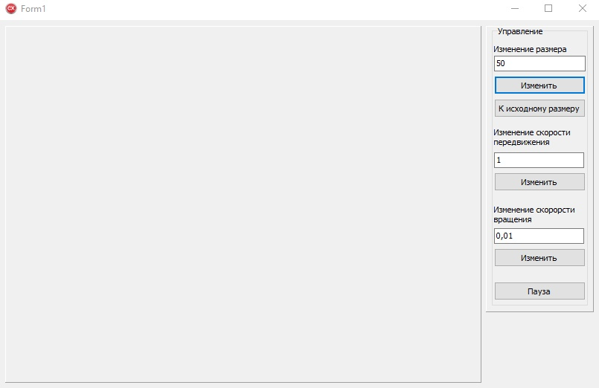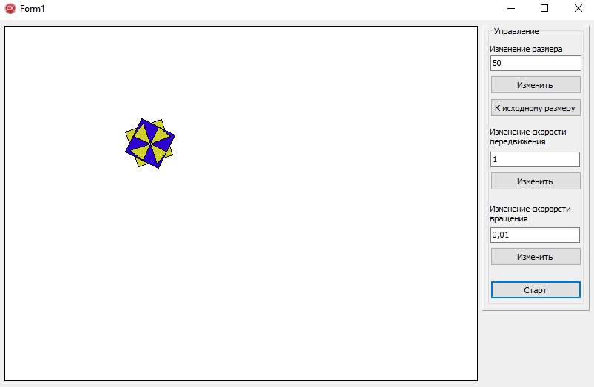

Изменение масштаба:

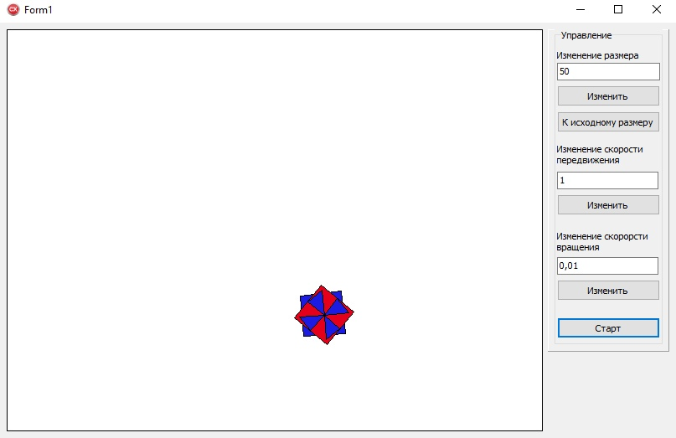

Изм.

Лист

№ докум.

Подпись

Дата

Лист

УО «ВГТУ» KР.000 1-40 05 01-01 ПЗ

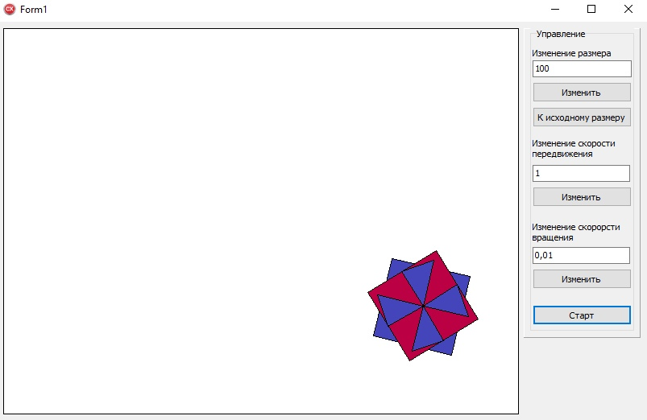

Проверка работы в разных режимах осуществлена, некорректности работы программы не обнаружены.

**Заключение**

Изм.

Лист

№ докум.

Подпись

Дата

Лист

УО «ВГТУ» KР.0 1-40 05 01-01 ПЗ

Разраб.

..

Провер.

.

Реценз.

Н. Контр.

Утверд.

Заключение

Лит.

Листов

УО «ВГТУ» АТПП гр. .

В результате данного курсового проекта было разработано графическое приложение, которое непосредственно показывает возможности создания и преобразования графических объектов с помощью языка программирования С++ и библиотеки VCL.

Для реализации проекта был разработан специальный алгоритм работы данной программы.

При тестировании программы неточности не обнаружены, программа работает корректно в разных режимах.

В итоге были решены все задачи, поставленные изначально.

**Список литературы**

1) Архангельский А.Я. - C++ Builder. Справочное пособие. Книга 1 (2002)   
 2) Архангельский А.Я. - C++ Builder. Справочное пособие. Книга 2 (2002)  
 3) Постнов К.В. Компьютерная графика

4) Графика в С++

5) Е.В.Шикин, А.В.Боресков. Компьютерная графика.

Изм.

Лист

№ докум.

Подпись

Дата

Лист

УО «ВГТУ» KР.000 1-40 05 01-01 ПЗ

Разраб.

..

Провер.

.

Реценз.

Н. Контр.

Утверд.

Список литературы

Лит.

Листов

УО «ВГТУ» АТПП гр. .

Министерство образования Республики Беларусь

Учреждение образования «Витебский государственный технологический университет»

Кафедра: ИСАП

Курсовая работа по дисциплине «Системы компьютерной графики»

Создание графического приложения

Выполнил: студент

1-го курса группы .

.

Проверил:

.

Витебск, 2021